Badanie praw popytu i podaży na rynku telewizorów Samsung TV LED
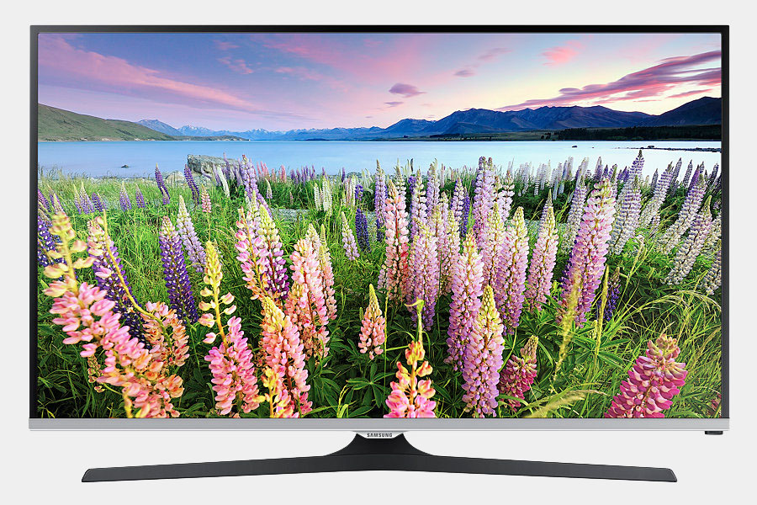

Wykonanie:
Joanna Więtczak 388425 , Klaudia Zmierczak 387928
Wykorzystane arkusze programu MMikro:
1PopPod
4ElastyczPopPod
Cele badania:
- Weryfikacja działania praw popytu i podaży na rynku telewizorów Samsung 40 cali.
- Element bazy prac studenckich stworzonych w celu zweryfikowania praw popytu i podaży na różnych rynkach- kategoria DOBRA NORMALNE LUKSUSOWE

Problem badawczy:
Weryfikacja działania praw popytu i podaży na telewizor marki Samsung TV LED (z konkretnymi parametrami: 40 cali, Wi-Fi, klasa energetyczna przynajmniej A)
Główna hipoteza badawcza:
Ceny telewizorów podlegają prawom popytu i podaży.
Szczegółowa hipoteza badawcza I:
Istnieje liniowa zależność między ceną a ilością popytu na telewizory (R²>0,6)
Szczegółowa hipoteza badawcza II:
Istnieje liniowa zależność między ceną a ilością podaży na telewizory (R²>0,6)
Szczegółowa hipoteza badawcza III:
Na rynku telewizorów występuje cena równowagi, dzięki występowaniu praw popytu i podaży.
Szczegółowa hipoteza badawcza IV
W punkcie równowagi cenowej elastyczność jest dodatnia, czyli popyt jest elastyczny, czyli mamy do czynienia z dobrem wyższego rzędu.
Grupa badawcza:
- Ludzie w wieku 20-35 lat
- Osoby pracujące i studenci
- Mieszkańcy Warszawy
Metoda badawcza:
- Ankieta zawierająca pytanie: „Ile byłbyś w stanie maksymalnie zapłacić za telewizor marki Samsung TV LED zakładając, że byłby on 40-calowy, z Wi-Fi, klasa energetyczna przynajmniej A?”
- Sprawdzenie ofert cenowych tego telewizora w sklepach stacjonarnych oraz internetowych.
Termin i sposób przeprowadzenia badania:
Ankieta została przeprowadzona w dniach 18.11 – 19.11.2016 za pomocą platformy internetowej. Poniżej przedstawione zostały wyniki (zakładając, że ankietowani, którzy podali cenę niższą od najniższej średniej, nie kupią telewizora po cenie wyższej):
Wyniki ankiety:
Cena telewizora zł (w tysiącach) | 1,5 | 1,73 | 2,07 | 2,43 | 2,77
Ilość popytu  Jaką maksymalną kwotę zapłaciłbyś za telewizor? | 28 | 20 | 14 | 9 | 4

Na stronach sklepów internetowych sprawdzono ceny telewizorów o podanych w założeniach powyżej parametrach. Wyniki uśrednionych cen przedstawiono poniżej (założono, że właściciele sklepów internetowych nie sprzedadzą telewizora po cenie niższej, niż podali):
Cena telewizora zł (w tysiącach) | 1,7 | 1,85 | 2,02 | 2,26 | 2,88
Podaż  Ilość sklepów internetowych | 2 | 8 | 16 | 23 | 28

Analiza zebranych danych
Po wprowadzeniu danych do modelu otrzymaliśmy:
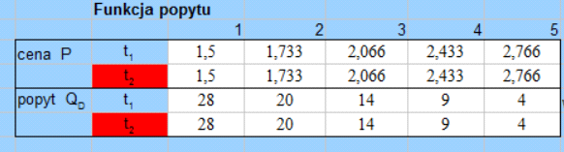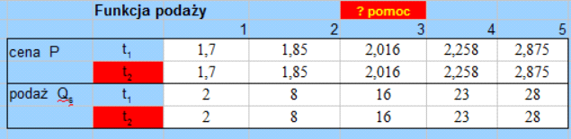

Po wprowadzeniu danych do modelu powstaje funkcja popytu:
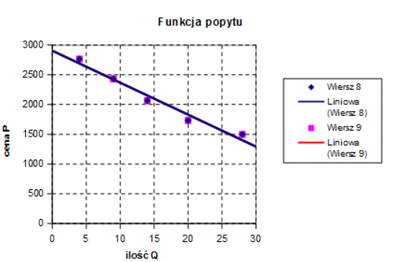
Jest ona opisana wzorem:
Q_{D} =52,83 – 18,02 P
Weryfikacja hipotezy I
Szczegółowa hipoteza badawcza I
Istnieje liniowa zależność między ceną a ilością popytu na telewizory Samsung (R²>0,6)

Po wprowadzeniu do modelu danych rzeczywistych funkcja popytu ma postać:
Q_{D} =52,83 – 18,02 P
Współczynnik dopasowania funkcji do danych wynosi R²=0,9214
Spełnia on postawiony warunek, co oznacza, że ta szczegółowa hipoteza jest prawdziwa.
Funkcja podaży wygląda następująco:
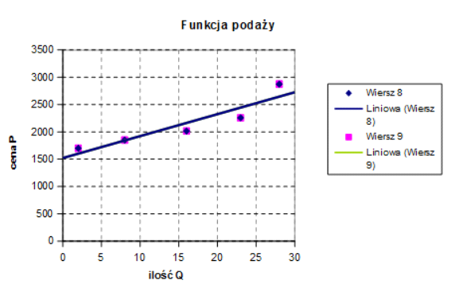
A jej wzór to:
Q_{S} = -30,38+21,39P
Weryfikacja hipotezy II
Szczegółowa hipoteza badawcza II
Istnieje liniowa zależność między ceną a ilością podaży na telewizory Samsung (R²>0,6)
Po wprowadzeniu do modelu danych rzeczywistych funkcja popytu ma postać Q_{S} = -30,38+21,39P
Współczynnik dopasowania funkcji do danych wynosi R2=1,11
Spełnia on postawiony warunek, co oznacza, że ta szczegółowa hipoteza jest prawdziwa
Weryfikacja hipotezy III
Szczegółowa hipoteza badawcza III
Na rynku telewizorów Samsung występuje cena równowagi, dzięki występowaniu praw popytu i podaży.
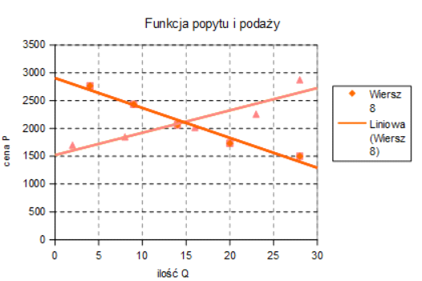
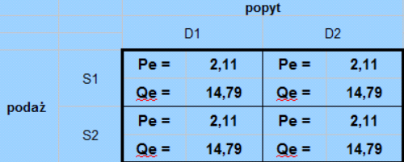
Równowaga na rynku telewizorów jest osiągana przy cenie równowagi 2111,27 zł przy ilości wynoszącej średnio 15. Pokazuje to że mechanizmy działania rynku mają odzwierciedlenie w rzeczywistości.

Weryfikacja hipotezy IV
Następnie uzyskane funkcje wprowadzone zostały do arkusza 4ElastyczPopPod w celu obliczenia elastyczności cenowej popytu i podaży w punkcie równowagi.
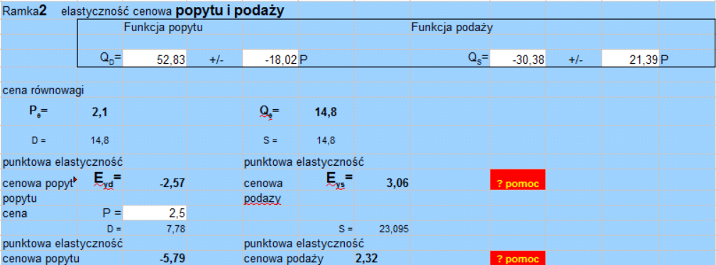
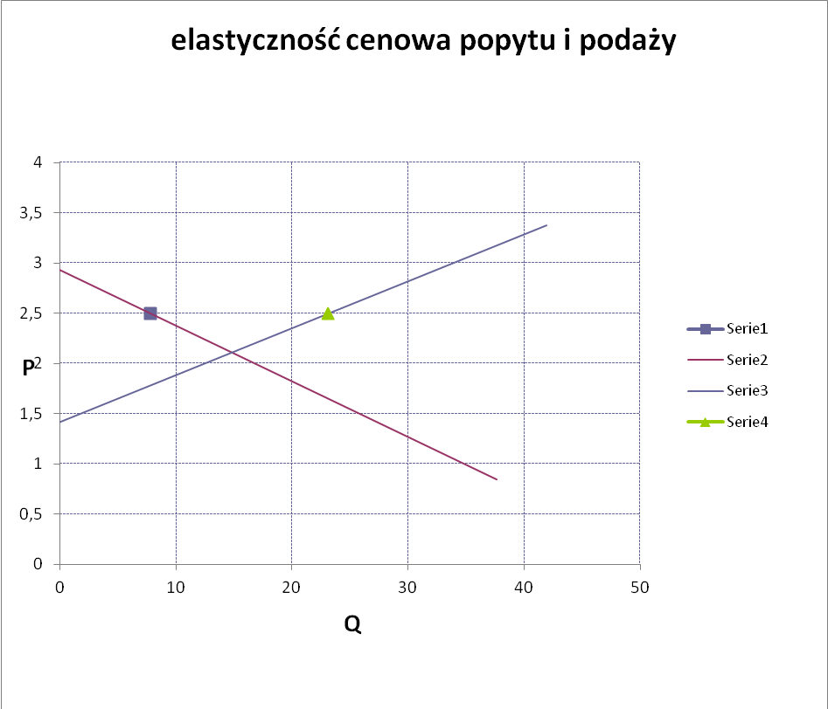

Elastyczność cenowa popytu w punkcie równowagi:
Eyd=-2,57
Po wprowadzeniu danych rzeczywistych do arkusza możemy stwierdzić, że w punkcie równowagi na rynku telewizorów Samsung TV LED mamy do czynienia z elastycznym popytem i elastyczną podażą.
Dla ceny Pe=2,1 tys. zł każda zmiana ceny wywoła procentową zmianę wielkości popytu która stanowi -2,57 procentowej zmiany ceny. Dowodzi to że mamy do czynienia z dobrem wyższego rzędu, gdyż |Epd| oraz |Eps| są większe od 1. Popyt i podaż są elastyczne i jednostkowa zmiana (wzrost lub spadek) ceny wywołują więcej niż jednostkową zmianę wielkości popytu jak i podaży.
Przy cenie 2,5 tys zł mamy do czynienia z nadwyżką produktów o 15.
Powyższy opis stwierdza prawdziwość hipotezy nr 4:
W punkcie równowagi cenowej elastyczność jest dodatnia, czyli popyt jest elastyczny, czyli mamy do czynienia z dobrem wyższego rzędu.

Wnioski
Wszystkie Szczegółowe Hipotezy Badawcze zostały potwierdzone, dzięki analizie zgromadzanych informacji. Wynika z tego, że Główna Hipoteza Badawcza:
Ceny telewizorów Samsung TV LED podlegają prawom popytu i podaży.
została udowodniona i stała się tezą co oznacza, że prawa popytu i podaży działają na rynku telewizorów marki Samsung TV LED .
Lista sklepów z których zostały pobrane dane do badania:
Oleole.pl
Euro Rtv Agd
Media Markt
Media Expert
Ankieta internetowa sporządzona na potrzeby badania

